江苏省2020年4月、7月自考报名须知
根据教育部关于2020年上半年高等教育自学考试时间延期调整的安排，结合我省实际，经研究决定，原定7月份举行的高等教育自学考试时间也作适当延期。具体考试安排和报名须知事项安排如下：
一、考试时间
1.原定于4月11至12日举行的高等教育自学考试推迟到8月1至2日进行。考试日程安排仍按照原计划进行（详见省教育考试院门户网：www.jseea.cn）。
2.原定于7月4至5日举行的高等教育自学考试推迟到8月3至4日进行。考试日程表另行公布。
二、报名时间
1、我省2020年4月、7月高等教育自学考试的网上报名时间为2020年5月25日9:00至29日17:00。
2、特别提醒：报名期间，每天22：00至次日8：00为系统维护及和银行系统交互对账时间，为确保报考成功，请考生妥善安排好时间，切勿在此时间段内报名及付费。
三、报名条件
凡是中华人民共和国公民，不受性别、年龄、民族、种族、学历、身体健康状况、居住地等限制，均可根据本人的实际情况和需要自由选择专业，报考我省自学考试。服刑人员经有关部门批准后也可申请报考。
三、办理报名手续
首次参加我省自学考试的新生须先办理新生注册手续，完成身份验证，然后才可选择课程进行报考。已参加过自考的老生可直接进行课程报考。若无法报考，请参照新生身份验证流程，进行身份验证后继续报考。
（一）报名方式
网上报名：登录江苏教育考试公众信息服务平台（网址：sdata.jseea.cn，下同），进行新生注册、身份验证、课程报考等工作。
手机报名：手机扫描下方二维码或自行下载“江苏招考”APP，进入“自考频道”进行新生注册、身份验证、课程报考等工作。
（二）新生报名
新生报名分新生注册和身份验证两个阶段。
1、新生注册。
新生自行登录江苏教育考试公众信息服务平台，或下载 “江苏招考”手机APP进行新生注册。新生注册时须如实填写各项基本信息、联系电话及通讯地址等，其基本信息将作为高等教育自学考试考籍管理和毕业申请的唯一依据；通讯信息作为各级自考办联系考生的重要渠道，考生务必认真核对，确保准确无误。因填写错误或填写他人手机号码导致的后果由考生自行承担。注册成功后生成准考证号，请考生牢记并保存，该准考证号将用于课程报考、准考证打印、免考、转考及毕业申请等相关业务办理。
2、身份验证。
新生须上传本人身份证正面照、证件照电子照片及手持本人身份证照（以下称“三照”，要求及规格详见附件），系统自动进行比对，进行身份验证。身份验证通过者，即可报考相关课程、缴纳相关考试费用；身份验证未通过者，需重新上传“三照”进行身份验证。每人每天只能进行三次身份验证，三次验证均未能通过者，当天不能再继续报考，考生可持本人身份证到当地考办进行身份验证，也可第二天继续进行网上身份验证及报考。需要注意的是，身份验证过程中上传的证件照是考生在自考系统中唯一存档照片，将用于准考证打印和其他业务办理，请严格按照要求，上传本人近期标准电子证件照，否则后果自负。
（三）考生报考
所有考生均须通过江苏教育考试公众信息服务平台或“江苏招考”手机APP报考，并且进行网上缴费。考生报考时如未完成身份验证，则须先完成身份验证方可报考。
每次考试，考生每人每半天只能报考一门课程，考生可根据自身情况合理安排报考。考生在确认报考缴费前，须认真核对选择的准考证号和报考课程等信息是否正确。报考课程一经确认且网上缴费成功后，不得删减、更改，所交报考费一律不予退还。考生缴费成功后，须再次登录江苏教育考试公众信息服务平台，检查报考状态是否为“报考成功”，以此确认是否报考成功。
四、疫情防控要求
各地市考办要严格按照当地疫情防控工作要求，落实疫情防控各项措施，周密部署，强化服务意识，结合具体情况，做好计划与安排，切实保障广大考生和工作人员的生命安全和身体健康，确保报名工作安全平稳实施。考生要按当地考办要求，配合做好报名现场的疫情防控工作，按要求提供健康证明材料，自觉接受管理。
五、打印准考证
考试开考前一周，考生可登录江苏教育考试公众信息服务平台自行打印准考证。准考证请妥善保存，所有考生均须凭网上自行打印的当次考试的“准考证”及本人有效期内的“二代身份证”（简称“两证”）参加考试。准考证打印中如遇问题，考生可向当地自考办咨询。
其他有关事宜，请考生密切关注江苏省教育考试院官方网站（www.jseea.cn）、“江苏招考”APP和官方微信（微信号：jszsksb），查阅有关文件和公告。
江苏省教育考试院
2020年5月

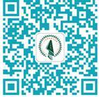
江苏招考

附件一：江苏省高等教育自学考试证件照电子照片要求
附件二：江苏省高等教育自学考试报名流程图
附件三：自考报名期间省教育考试院咨询电话、农行咨询电话、各市自考咨询电话及地址
附件一：
江苏省高等教育自学考试
证件照电子照片要求
1、本人近期正面、免冠、彩色（蓝、红色底）证件电子照片（电子版JPG格式，长宽比例为4：3，大小100K以内），照片必须清晰完整。
2、电子照片需显示双肩、双耳，露双眉，不得上传全身照、风景照、生活照、背带（吊带）衫照、艺术照、侧面照、不规则手机照等。
3、电子照片不得佩戴饰品，不得佩戴粗框眼镜（饰品、眼镜遮挡面部特征会影响考试期间身份核验）。
4、此照片将作为本人准考证唯一使用照片，将用于考试期间的人像识别比对及毕业申请的照片审核，不符合要求的照片会影响考生的考试及毕业，由此造成的后果由考生自行承担。

附件二：
江苏省高等教育自学考试报名流程图
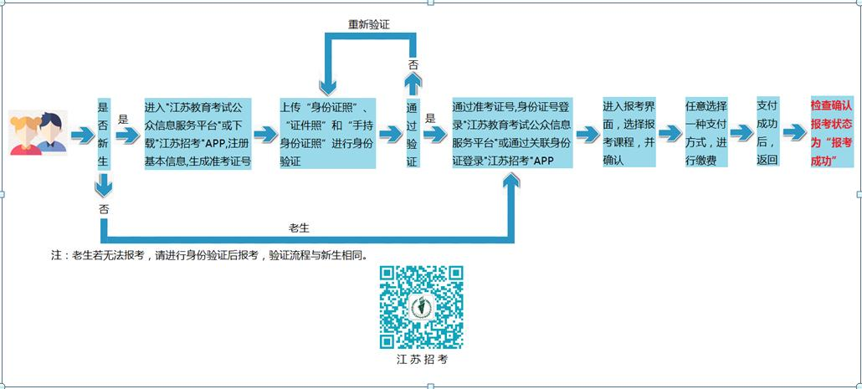

附件三：
自考报名期间省教育考试院咨询电话、农行咨询电话、各市自考咨询电话及地址
一、省教育考试院咨询电话：025-83235887
二、农行报名期间咨询电话：025-84268832
三、各市自考咨询电话及地址：
01、南京市自考办，咨询电话：025-52310661，地址：南京市中山南路388号，网址:http://www.njzk.net
02、无锡市教育考试院，咨询电话：0510-85012126，地址：无锡市解放东路865号。
03、 徐州市自考办，咨询电话：0516-83737568，地址：徐州宣武市场南原第九中学A楼，网址：http://www.xze.gov.cn
04、常州市教育考试院，咨询电话：0519-86634920，地址：常州市钟楼区新市路9号，网址：http://jyj.changzhou.gov.cn/class/PLFMPQFI
05、苏州市教育考试院，咨询电话：0512-68661134，地址：苏州市劳动路359号，网址：http://www.szjyksy.com
06、南通市教育考试院，咨询电话：0513-83549327、0513-83549329，地址：南通市青年西路22号，网址：http://www.ntzk.com
07、连云港市教育考试院，咨询电话：0518-85822135，地址：连云港市教育局北楼313(连云港市海州区苍梧号23号)，网址：http://zs.lygzsks.cn
08、淮安市教育考试院，咨询电话：0517-83661130，地址：淮安市生态新城文旅区创投大厦22楼，网址：http://www.haseea.com/news_show.aspx?id=1014
09、盐城市招生考试中心，咨询电话：0515-88323077，地址：盐城市开放大道北路23号，网址：http://www.ycszkzx.cn
10、扬州教育考试院 ，咨询电话：0514-87629736,87629760,87629721，地址：扬州市史可法路199号，网址：www.yzzkb.com.cn
11、镇江市教育考试院，咨询电话：0511-85016993，地址：镇江市健康路1-1号，网址：http://zkb.zje.net.cn/ecloud_zz_ksy
12、泰州市自考办，咨询电话：0523-86999865 ，地址：泰州市鼓楼南路366号泰州市教育局，网址：http://www.tze.cn/
13、宿迁市自考办，咨询电话：0527-84350635，地址：宿迁市宿城区太湖路261号（宿迁市教育局408），网址：http://jyj.suqian.gov.cn/sjyj/zskshi/list_wz.shtml

